20.02.2023 259-01-03-46
О внесении изменений в постановление администрации Уинского муниципального округа Пермского края от 18.10.2023 № 259-01-03-423 «Об утверждении муниципальной программы «Безопасные и качественные дороги Уинского муниципального округа Пермского края» на 2023-2025 годы»
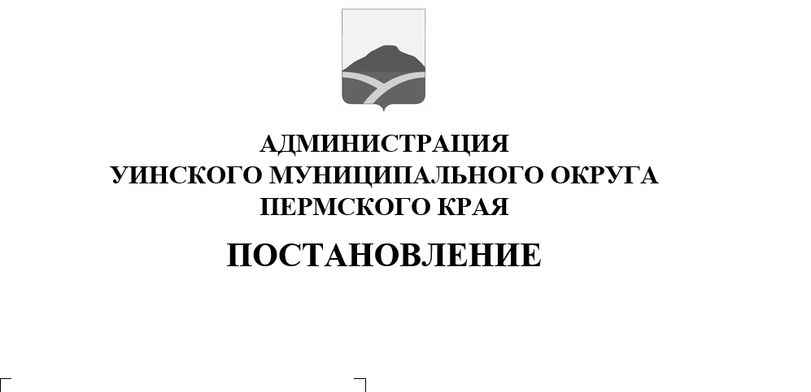
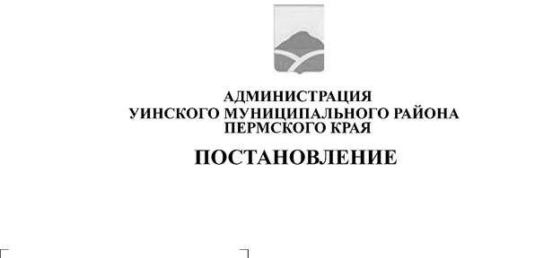
В соответствии со статьей 179 Бюджетного кодекса Российской Федерации, постановлениями администрации Уинского муниципального округа от 05.08.2020 № 259-01-03-346 «Об утверждении порядка разработки, реализации и оценки эффективности муниципальных программ Уинского муниципального округа» и от 25.08.2021 № 259-01-03-253 «Об утверждении Перечня муниципальных программ Уинского муниципального округа Пермского края» администрация Уинского муниципального округа Пермского края

ПОСТАНОВЛЯЕТ:

1. Внести в постановление администрации Уинского муниципального округа Пермского края от 18.10.2022 № 259-01-03-423 «Об утверждении муниципальной программы «Безопасные и качественные дороги Уинского муниципального округа Пермского края» на 2023-2025 годы» следующие изменения:
1.1. В муниципальной программе «Безопасные и качественные дороги Уинского муниципального округа Пермского края» на 2023-2025 годы:
1.1.1. Пункт 9 Паспорта муниципальной программы изложить в новой редакции.
1.1.2. Раздел 8 текстовой части муниципальной программы изложить в новой редакции.
1.1.3. Приложения 1, 2, 2а, 2б, 3 к муниципальной программе изложить в новой редакции.
2. Настоящее постановление вступает в силу со дня официального обнародования и применяется к правоотношениям при исполнении бюджета Уинского муниципального округа Пермского края, начиная с бюджета на 2023 год и плановый период 2024 и 2025годов.
3. Настоящее постановление подлежит размещению на официальном сайте администрации Уинского муниципального округа (http://uinsk.ru) в течение 15 рабочих дней со дня утверждения.
4. Контроль над исполнением настоящего постановления возложить на начальника муниципального казенного учреждения «Управление по строительству, ЖКХ и содержанию дорог Уинского муниципального округа» Квиткова Д.Н.

Глава муниципального округа –
глава администрации Уинского
муниципального округа А.Н. Зелёнкин

Приложение
к постановлению администрации
Уинского муниципального
округа Пермского края

Паспорт муниципальной программы

11 | Наименование муниципальной программы | «Безопасные и качественные дороги Уинского муниципального округа Пермского края» на 2023-2025 годы
22 | Цели и задачи муниципальной программы | Цели программы:  1.Улучшение условий жизнедеятельности на сельских территориях Уинского муниципального округа Пермского края.  2.Создание условий для устойчивого функционирования транспортной системы Уинского муниципального округа Пермского края, повышение уровня безопасности движения.  Задачи программы:  1. Обеспечение функционирования и развития сети автомобильных дорог общего пользования Уинского муниципального округа Пермского края.  2. Сокращение количества лиц, погибших в результате дорожно-транспортных происшествий, снижение тяжести травм в дорожно-транспортных происшествиях.  3.Обеспечение доступности транспортного обслуживания населения Уинского муниципального округа Пермского края автомобильным пассажирским транспортом.
33 | Сроки и этапы реализации муниципальной программы | 2023-2025 годы
44 | Ожидаемые результаты муниципальной программы | 1.Развитая транспортная система, обеспечивающая стабильное развитие Уинского муниципального округа Пермского края.  2. Современная система обеспечения безопасности дорожного движения на автомобильных дорогах общего пользования Уинского муниципального округа Пермского края
55 | Ответственный исполнитель муниципальной программы | Муниципальное казенное учреждение « Управление по строительству, ЖКХ и содержанию дорог Уинского муниципального округа»
66 | Соисполнители муниципальной программы | Управление по экономике и сельскому хозяйству администрации Уинского муниципального округа
77 | Участники муниципальной программы | 1. Муниципальное казенное учреждение « Управление по строительству, ЖКХ и содержанию дорог Уинского муниципального округа»  2. Управление по экономике и сельскому хозяйству администрации Уинского муниципального округа
88 | Подпрограммы программы | отсутствуют
99 | Объемы и источники финансирования программы | Источники финансирования | Расходы, рублей
99 | Объемы и источники финансирования программы | Источники финансирования | 2023 | 2024 | 2025 | Итого
99 | Объемы и источники финансирования программы | Всего, в том числе | 38 392 698,75 | 44 395 923,89 | 46 350 665,78 | 129 139 288,42
99 | Объемы и источники финансирования программы | Бюджет Уинского муниципального округа | 28 393 698,75 | 29 953 723,89 | 32 093 965,78 | 90 441 388,42
99 | Объемы и источники финансирования программы | Краевой бюджет | 9 999 000,00 | 14 442 200,00 | 14 256 700,00 | 38 697 900,00
99 | Объемы и источники финансирования программы | Федеральный бюджет | 0,00 | 0,00 | 0,00 | 0,00
 |  | Внебюджетные источники | 0,00 | 0,00 | 0,00 | 0,00

8. Обоснование объема финансовых ресурсов, необходимых для реализации программы

Расчет размера ассигнований на содержание автомобильных дорог общего пользования, содержание мостовых сооружений производится в соответствии с постановлением администрации Уинского муниципального района от 04.09.2012 № 493 «Об утверждении нормативов финансовых затрат, правил расчета размера ассигнований Уинского муниципального района на капитальный ремонт, ремонт и содержание муниципальных автомобильных дорог, и содержание мостовых переходов на муниципальных автомобильных дорогах» и составляет: в 2023 году- 24 365 649,75 руб., в 2024 году- 25 832 210,00 руб., в 2025 году- 27 898 790,00 руб.
Для реализации мероприятий по ремонту автомобильных дорог запланировано: в 2023 году – 11 259 997,00 руб., в 2024 году – 16 206 888,89 руб., в 2025 году – 16 000 777,78 руб.
Для реализации мероприятий по организации транспортного обслуживания населения запланировано: в 2023 году – 2 767 052,00 руб., в 2024 году - 2 356 825,00 руб., в 2025 году - 2 451 098,00 руб.

Приложение 1
к муниципальной программе

Перечень
целевых показателей муниципальной программы Уинского муниципального округа Пермского края

N п/п | Наименование показателя | Единица измерения | ГРБС | Значения показателей
 |  |  |  | на начало реализации программы |  | 2023 | 2024 | 2025
1 | 2 | 3 | 4 | 5 |  | 6 | 7 | 8
Программа «Безопасные и качественные дороги Уинского муниципального округа Пермского края»

Основное мероприятие 1 «Приведение в нормативное состояние дорог муниципального значения»
1.1 | Показатель  Доля автомобильных дорог местного значения, соответствующих нормативным и допустимым требованиям к транспортно-эксплуатационным показателям по сети автомобильных дорог общего пользования местного значения | % | Администрация Уинского муниципального округа |  | 79,1 | 80,6 | 82,6 | 82,6
1.2 | Показатель  Ремонт автомобильных дорог общего пользования (протяженность) | км | Администрация Уинского муниципального округа |  | 45,74 | 3,42 | 3,73 | 3,1
Основное мероприятие 2 «Оказание услуг по перевозке пассажиров»
2.1 | Показатель  Обслуживание маршрутов регулярных перевозок по регулируемым тарифам на территории Уинского муниципального округа Пермского края | ед. | Администрация Уинского муниципального округа |  | 7 | 7 | 7 | 7

Приложение 2
к муниципальной программе
Финансовое обеспечение реализации муниципальной программы
Уинского муниципального округа Пермского края
за счет всех источников финансирования

Наименование муниципальной программы, подпрограммы, мероприятия | Ответственный исполнитель, соисполнители, участники | Код бюджетной классификации |  |  |  | Расходы <1>, руб.
 | Ответственный исполнитель, соисполнители, участники | ГРБС | КФСР | КЦСР | КВР | 2023 | 2024 | 2025
1 | 2 | 3 | 4 | 5 | 6 | 7 | 8 | 9
Программа «Безопасные и качественные дороги Уинского муниципального округа Пермского края» на 2023-2025 годы | всего |  |  | 2500000000 |  | 38 392 698,75 | 44 395 923,89 | 46 350 665,78
 | МКУ «Управление по строительству, ЖКХ и содержанию дорог Уинского муниципального округа» |  |  |  |  | 35 625 646,75 | 42 039 098,89 | 43 899 567,78
 | Управление по экономике и сельскому хозяйству администрации Уинского муниципального округа |  |  |  |  | 2 767 052,00 | 2 356 825,00 | 2 451 098,00
Основное мероприятие 1.  Развитие транспортной системы | всего |  | 0400 | 2500100000 |  | 35 625 646,75 | 42 039 098,89 | 43 899 567,78
Основное мероприятие 1.  Развитие транспортной системы | МКУ «Управление по строительству, ЖКХ и содержанию дорог Уинского муниципального округа»
Мероприятие 1.1  Содержание автомобильных дорог общего пользования | МКУ «Управление по строительству, ЖКХ и содержанию дорог Уинского муниципального округа» | 805 |  | 2500107020 | 200 | 24 365 649,75 | 25 832 210,00 | 27 898 790,00
Мероприятие 1.2  Проектирование, строительство (реконструкция), капитальный ремонт и ремонт автомобильных дорог общего пользования местного значения, находящихся на территории Пермского края | МКУ «Управление по строительству, ЖКХ и содержанию дорог Уинского муниципального округа» | 805 |  | 25001SТ040 | 200 | 11 259 997,00 | 16 206 888,89 | 16 000 777,78
Основное мероприятие 2  Оказание услуг по перевозке пассажиров | Управление по экономике и сельскому хозяйству администрации Уинского муниципального округа | 805 | 0400 | 2500200000 |  | 2 767 052,00 | 2 356 825,00 | 2 451 098,00
Мероприятие 2.1 Обслуживание маршрутов регулярных перевозок по регулируемым тарифам на территории Уинского муниципального округа Пермского края | Управление по экономике и сельскому хозяйству администрации Уинского муниципального округа | 805 |  | 2500207050 | 200 | 2 767 052,00 | 2 356 825,00 | 2 451 098,00

<1> - представленные расходы подлежат ежегодному уточнению при формировании бюджета на очередной финансовый год и плановый период.

Приложение 2а
к муниципальной программе

Финансовое обеспечение реализации муниципальной программы
Уинского муниципального округа Пермского края
за счет средств бюджета Уинского муниципального округа

Наименование муниципальной программы, подпрограммы, мероприятия | Ответственный исполнитель, соисполнители, участники | Код бюджетной классификации |  |  |  | Расходы <1>, руб.
 | Ответственный исполнитель, соисполнители, участники | ГРБС | КФСР | КЦСР | КВР | 2023 | 2024 | 2025
1 | 2 | 3 | 4 | 5 | 6 | 7 | 8 | 9
Программа «Безопасные и качественные дороги Уинского муниципального округа Пермского края» на 2023-2025 годы | всего |  |  | 2500000000 |  | 28 393 698,75 | 29 953 723,89 | 32 093 965,78
 | МКУ «Управление по строительству, ЖКХ и содержанию дорог Уинского муниципального округа» |  |  |  |  | 25 626 646,75 | 27 596 898,89 | 29 642 867,78
 | Управление по экономике и сельскому хозяйству администрации Уинского муниципального округа |  |  |  |  | 2 767 052,00 | 2 356 825,00 | 2 451 098,00
Основное мероприятие 1 Развитие транспортной системы | всего |  | 0400 | 2500100000 |  | 25 626 646,75 | 27 596 898,89 | 29 642 867,78
Основное мероприятие 1 Развитие транспортной системы | МКУ «Управление по строительству, ЖКХ и содержанию дорог Уинского муниципального округа»
Мероприятие 1.1  Содержание автомобильных дорог общего пользования | МКУ «Управление по строительству, ЖКХ и содержанию дорог Уинского муниципального округа» | 805 |  | 2500107020 | 200 | 24 365 649,75 | 25 832 210,00 | 27 898 790,00
Мероприятие 1.2  Проектирование, строительство (реконструкция), капитальный ремонт и ремонт автомобильных дорог общего пользования местного значения, находящихся на территории Пермского края | МКУ «Управление по строительству, ЖКХ и содержанию дорог Уинского муниципального округа» | 805 |  | 25001SТ040 | 200 | 1 260 997,00 | 1 764 688,89 | 1 744 077,78
Основное мероприятие 2  Оказание услуг по перевозке пассажиров | Управление по экономике и сельскому хозяйству администрации Уинского муниципального округа | 805 | 0400 | 2500200000 |  | 2 767 052,00 | 2 356 825,00 | 2 451 098,00
Мероприятие 2.1 Обслуживание маршрутов регулярных перевозок по регулируемым тарифам на территории Уинского муниципального округа Пермского края | Управление по экономике и сельскому хозяйству администрации Уинского муниципального округа | 805 |  | 2500207050 | 200 | 2 767 052,00 | 2 356 825,00 | 2 451 098,00
<1> - представленные расходы подлежат ежегодному уточнению при формировании бюджета на очередной финансовый год и плановый период.

Приложение 2б
к муниципальной программе

Финансовое обеспечение реализации муниципальной программы
Уинского муниципального округа Пермского края
за счет средств краевого бюджета

Наименование муниципальной программы, подпрограммы, мероприятия | Ответственный исполнитель, соисполнители, участники | Код бюджетной классификации |  |  |  | Расходы <1>, руб.
 | Ответственный исполнитель, соисполнители, участники | ГРБС | КФСР | КЦСР | КВР | 2023 | 2024 | 2025
1 | 2 | 3 | 4 | 5 | 6 | 7 | 8 | 9
Программа «Безопасные и качественные дороги Уинского муниципального округа Пермского края» на 2023-2025 годы | всего |  |  | 2500000000 |  | 9 999 000,00 | 14 442 200,00 | 14 256 700,00
 | МКУ «Управление по строительству, ЖКХ и содержанию дорог Уинского муниципального округа»
 | МКУ «Управление по строительству, ЖКХ и содержанию дорог Уинского муниципального округа»
Основное мероприятие 1 Развитие транспортной системы | всего |  | 0400 | 2500100000 |  | 9 999 000,00 | 14 442 200,00 | 14 256 700,00
Основное мероприятие 1 Развитие транспортной системы | МКУ «Управление по строительству, ЖКХ и содержанию дорог Уинского муниципального округа»
Мероприятие 1.1  Проектирование, строительство (реконструкция), капитальный ремонт и ремонт автомобильных дорог общего пользования местного значения, находящихся на территории Пермского края | МКУ «Управление по строительству, ЖКХ и содержанию дорог Уинского муниципального округа» | 805 |  | 25001SТ040 | 200 | 9 999 000,00 | 14 442 200,00 | 14 256 700,00
<1> - расходы подлежат ежегодному уточнению при формировании бюджета на очередной финансовый год и плановый период.

Приложение 3
к муниципальной программе

План
мероприятий реализации муниципальной программы
«Безопасные и качественные дороги Уинского муниципального округа Пермского края» на 2023-2025 годы
(наименование муниципальной программы)
на очередной финансовый год и плановый период

N п/п | Наименование подпрограмм, основных мероприятий, показателей | Ответственный исполнитель | Срок начала реализации (дд.мм.гггг) | Срок окончания реализации (дд.мм.гггг) | Объем ресурсного обеспечения (руб.) <2>
 |  |  |  |  | Всего | Краевой бюджет | Федеральный бюджет | Бюджет муници-пального округа | Внебюд жетные источники
1 | 2 | 3 | 4 | 5 | 6 | 7 | 8 | 9 | 10
1. | Программа  Безопасные и качественные дороги Уинского муниципального округа Пермского края |  |  |  | 129 139 288,42 | 38 697 900,00 | 0,00 | 90 441 388,42 | 0,00
1.1 | Основное мероприятие Развитие транспортной системы | МКУ «Управление по строительству, ЖКХ и содержанию дорог Уинского муниципального округа» |  |  | 121 564 313,42 | 38 697 900,00 | 0,00 | 82 866 413,42 | 0,00
1.1.1 | Мероприятие  Содержание автомобильных дорог общего пользования |  | 01.01.2023 | 31.12.2025 | 78 096 649,75 | 0,00 | 0,00 | 78 096 649,75 | 0,00
 | Результат :  Доля автомобильных дорог местного значения, соответствующих нормативным и допустимым требованиям к транспортно-эксплуатационным показателям по сети автомобильных дорог общего пользования местного значения 80,6 % |  | X | 31.12.2023 | X | X | X | X | X
 | Результат :  Доля автомобильных дорог местного значения, соответствующих нормативным и допустимым требованиям к транспортно-эксплуатационным показателям по сети автомобильных дорог общего пользования местного значения 82,6 % |  | X | 31.12.2024 | X | X | X | X | X
 | Результат :  Доля автомобильных дорог местного значения, соответствующих нормативным и допустимым требованиям к транспортно-эксплуатационным показателям по сети автомобильных дорог общего пользования местного значения 82,6 % |  | X | 31.12.2025 | X | X | X | X | X
1.1.2 | Мероприятие  Проектирование, строительство (реконструкция), капитальный ремонт и ремонт автомобильных дорог общего пользования местного значения, находящихся на территории Пермского края |  | 01.01.2023 | 31.12.2025 | 43 467 663,67 | 38 697 900,00 | 0,00 | 4 769 763,67 | 0,00
 | Результат:  Протяженность 10,25 км |  | X | 31.12.2025 | X | X | X | X | X
1.2 | Основное мероприятие  Оказание услуг по перевозке пассажиров | Управление по экономике и сельскому хозяйству |  |  | 7 574 975,00 | 0,00 | 0,00 | 7 574 975,00 | 0,00
 | Мероприятие  Обслуживание маршрутов регулярных перевозок по регулируемым тарифам на территории Уинского муниципального округа Пермского края |  | 01.01.2023 | 31.12.2025 | 7 574 975,00 | 0,00 | 0,00 | 7 574 975,00 | 0,00
1.2.1 | Результат: обслуживание муниципальных маршрутов - 7 ед. |  | X | 31.12.2025 | X | X | X | X | X

<2> В графах 6-10 указывается общий объем финансирования на очередной финансовый год и плановый период.

